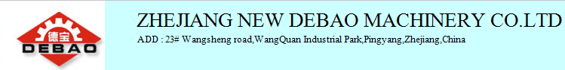

- آلة تصنيع الكوب الورقي بالسرعة العادية DB-L12 تكون احدى آلات رئيسية في أسواق زبائننا والهند.
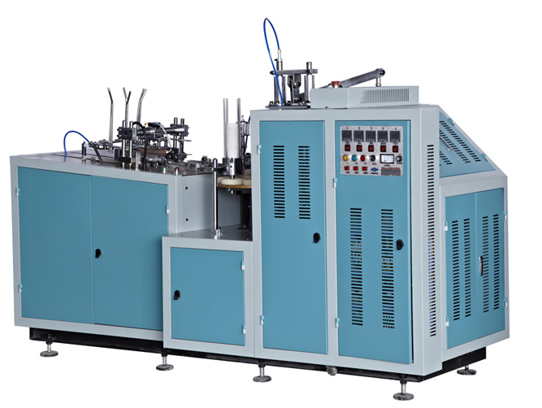
- المواصفات التقنية لـ DB-L12
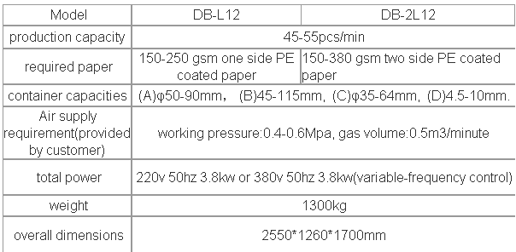

المميزات
- فرق اللوح بين آلتنا وآلات المصانع الأخرى
المصانع الأخرى: استخدام لوح الحديد العادي، لذا هذا اللوح سهل لتشويه والتكسير بعد تشغيل لوقت طويل.
DEBAO: استخدام حديد صب عقدي، مع المزايا من الأداء المقاوم للصدمة والتعب، ولن يشوه اللوح بعد التشغيل بوقت طويل.
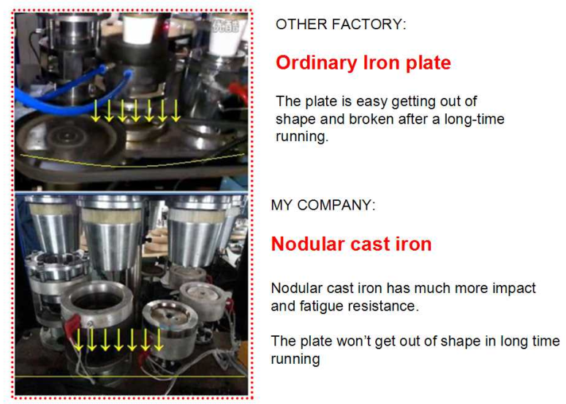

- فرق الشكل بين آلتنا وآلات المصانع الأخرى
هيكل الآلة للمصانع الأخرى هو مسطح
DEBAO: الهيكل الأمامي لآلتنا هو مائل، إنه يساعد على تسهيل هبوط الأكواب ( مما يمكن توفير الكهرباء)

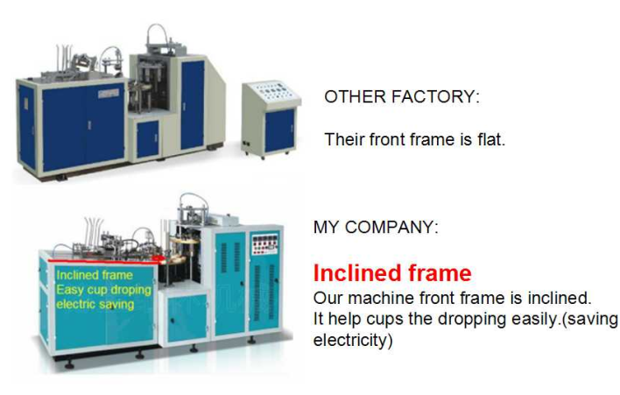

- يرجي اطلاع على فرق اللوح الدوار بين آلتنا وآلات المصانع الأخرى
المصانع الأخرى: تستخدم الألمنيوم فقط لتشكيل اللوح، وتستخدم الحديد العادي لتصنيع اللوحين الآخرين. كما نعرف أن الحديد أثقل من الألمنيوم عند تشغيل الآلة بسبب القصير الذاتي، إنه يؤدي إلى تكسير بعض المكونات بسهولة تحت حالة التشغيل الطويل الوقت.
DEBAO: نستخدم الألمنيوم لتصنيع كل ثلاثة ألواح دوارة من أجل توفير الكهرباء، وأيضا إن الألمنيوم أغلى من الحديد.
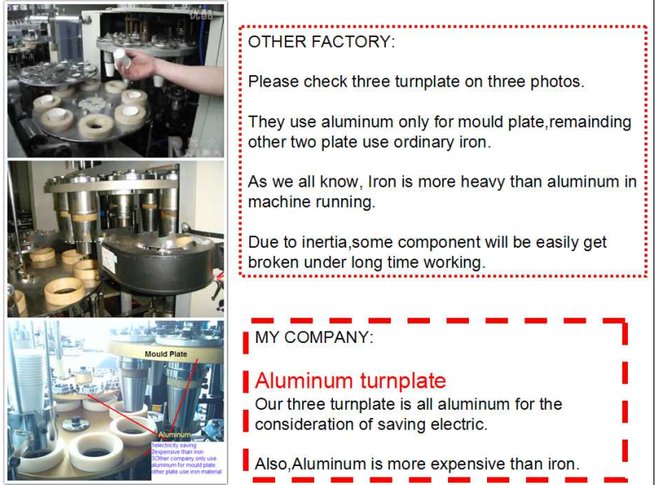

- فرق جسم الختم كما هو موضح أدناه
المصانع الأخرى: جسم الختم على شكل دائري
DEBAO: جسم الختم على شكل مسطح، ومساحة الختم أكبر، مما يمكن ختم الأكواب بشكل محسن.
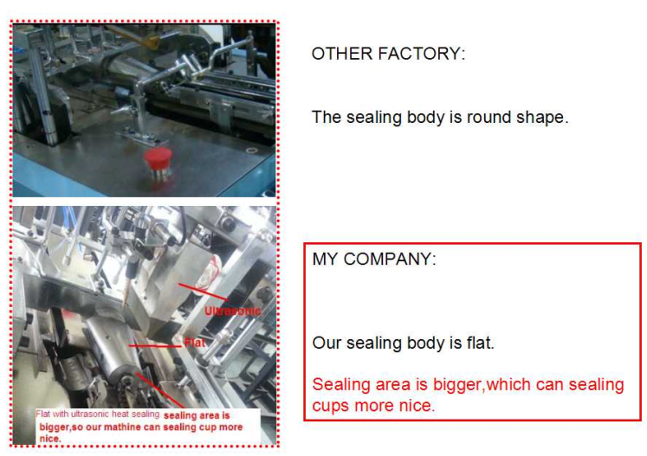

- فرق هيكل السلسلة الداخلية كما هو موضح أدناه
المصانع الأخرى: صفان فقط من السلسلات لتشغيل
DEBAO: نزود بـ 3 صفوف من السلسلات لتشغيل النظام، وإنه يكون أكثر استقرار لتشغيل الآلة.
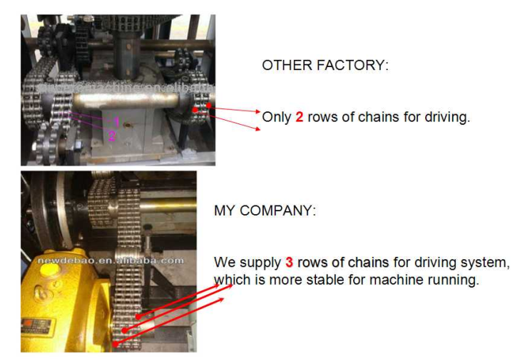

- فرق مظهر الآلة
المصانع الأخرى: لا تزال تستخدم صندوق التوزيع والأسلاك الكهربائية متناثرة على الأرضية، يبدو أنه غير نظامي
DEBAO: نصمم الآلة بشكل موحد، تكون أكثر أمان.

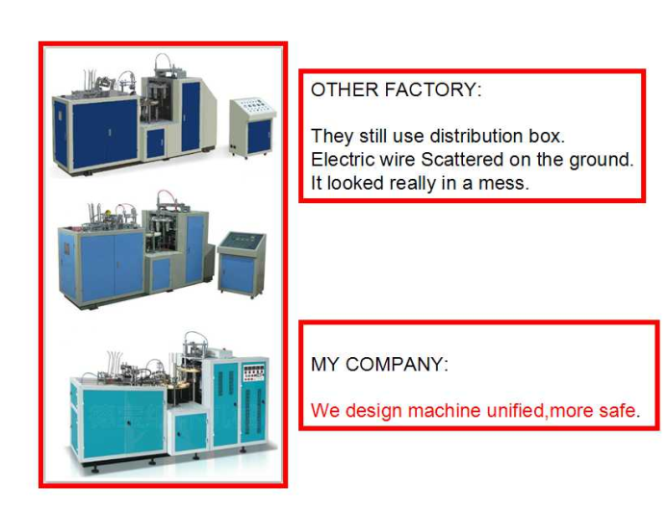
خدمات ممتازة ما بعد البيع:
- تزود DEBAO دليل تشغيل و CD لشرح تركيب وتجريب الآلة مع الآلة لشحن إلى الزبون معا.
- نقوم بتعديل واختبار الآلة حتى الأداء الممتاز قبل شحنها إلى الزبون.
- نزود دروس التدريب على تشغيل الآلة حتى أن زبوننا قادر على تشغيل الآلة بأنفسهم.
- إذا كانت حاجة من الزبون، يمكننا أن نرسل مهندسنا إلى مصنع الزبون لتركيب وتجريب الآلة، وتكاليف تذكرة الطائرة ذهابا وإيابا، المسكن والطعام على حساب الزبون.
- يمكن لزبون أن يرسل المشكلة التي تواجهه إلينا عبر البريد الإلكتروني أو الفاكس، أوهاتف. سنرد عليه خلال يوم عمل واحد.
- مدة الضمان ستكون 3 سنوات لآلة وسنة واحدة للإكسسوارات الكهربائية.

نرحب بكم لزيارة New DEBAO ونتطلع إلى بناء علاقة التعاون الطويلة مع شركتكم بهذه الفرصة، إذا كان لديك أي سؤال، اتصل بنا من فضلكم بلا تردد عبر البريد الإلكتروني sale1@debaochina.com أو هاتف 86 18958877222

